ΕΠΑΓΓΕΛΜΑΤΙΚΗ ΜΑΘΗΣΗ ΕΚΠΑΙΔΕΥΤΙΚΩΝ

Σε σχέση με τον Στόχο Υπό Έμφαση της σχολικής μας μονάδας «Καλλιέργεια Κοινωνικών και Συναισθηματικών Δεξιοτήτων» και στα πλαίσια του Σχεδίου Δράσης Αγωγής Υγείας και Πρόληψης της Ενδοσχολικής Βίας οι εκπαιδευτικοί του σχολείου έτυχαν των πιο κάτω επιμορφώσεων κατά τη διάρκεια της σχολικής χρονιάς 2025- 2026:
Α. Διήμερο Επιμόρφωσης Εκπαιδευτικών Δημοτικής Εκπαίδευσης
Ενδοσχολική επιμόρφωση με θέμα «Διδασκαλία και υποστήριξη μαθητών/μαθητριών με μαθησιακές δυσκολίες ή άλλες νευροαναπτυξιακές διαταραχές στη γενική ή την ειδική τάξη » με εισηγήτρια τη Δρ.Αργυρώ Φελλά συνεργάτη του Παιδαγωγικού Ινστιτούτου Κύπρου (3 Σεπτεμβρίου 2025)

Β. Πρόγραμμα Επιμόρφωσης ΠΑ.ΒΙ.Σ. - Παιδαγωγικό Ινστιτούτο Κύπρου
1. Ενημέρωση Συντονίστριας για το πρόγραμμα ΠΑ.ΒΙ.Σ. «Πρόληψη και διαχείριση των σχολικών συγκρούσεων» στο οποίο συμμετέχει φέτος το σχολείο μας από λειτουργούς του ΠΑ.ΒΙ.Σ. στο Παιδαγωγικό Ινστιτούτο Κύπρου (16 Οκτωβρίου 2025, 27 Απριλίου 2026)
2. Ενδοσχολικές επιμορφώσεις του εκπαιδευτικού προσωπικού σε διπλή συνεδρία στο πρόγραμμα «Πρόληψη και διαχείριση των σχολικών συγκρούσεων» από την υποστηρίκτρια του ΠΑ.ΒΙ.Σ. Γιώτα Παναγιώτου (4 Νοεμβρίου 2025, 14 Ιανουαρίου 2026, 4 Μαρτίου 2026)
3. Παρακολούθηση του Επιστημονικού Διακρατικού Συνέδριου Ελλάδας – Κύπρου «Μαζί για την Πρόληψη και Αντιμετώπιση της Ενδοσχολικής Βίας από τη συντονίστρια εκπαιδευτικό του προγράμματος ΠΑ.ΒΙ.Σ. Δέσποινα Χαραλάμπους στην Αίθουσα Τελετών Πανεπιστημίου Κύπρου (6 Μαρτίου 2026, Πανελλήνια Μέρα κατά της Σχολικής Βίας και του Εκφοβισμού)
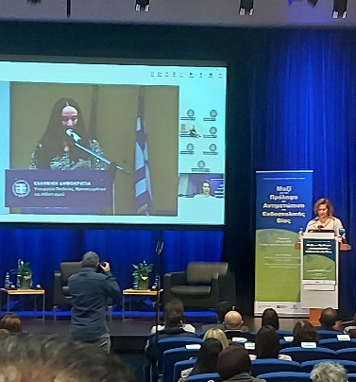
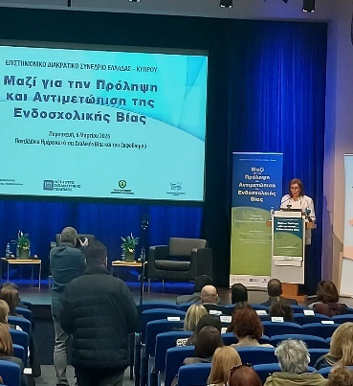

Γ. Σεμινάρια του Παιδαγωγικού Ινστιτούτου σε σχολική βάση:
Ενδοσχολική επιμόρφωση του εκπαιδευτικού προσωπικού σε διπλή συνεδρία με θέμα «Αυτορρύθμιση/self regulation: Τι είναι; Πώς μοιάζει στην πράξη σε παιδιά; Πώς να βοηθήσω τους μαθητές/τριές μου να αυτορρυθμίζονται» από τη συνεργάτιδα του Παιδαγωγικού Ινστιτούτου Κύπρου Δρ. Αντωνία Ζαχαρίου (18 Φεβρουαρίου 2026)
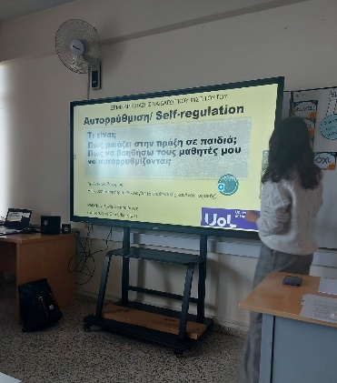
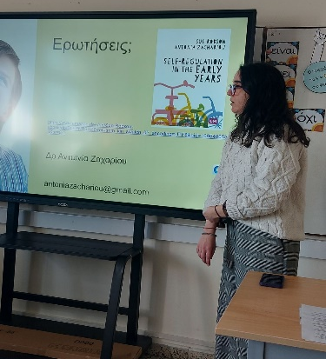

Δ. Διαδικτυακή Επιμόρφωση
Διαδικτυακές Επιμορφώσεις για τις Επιτροπές Αγωγής Υγείας και Πρόληψης της Ενδοσχολικής Βίας μέσω MS TEAMS από λειτουργούς του Παιδαγωγικού Ινστιτούτου Κύπρου σε συνεργασία με λειτουργούς του Υπουργείου Παιδείας, Αθλητισμού και Νεολαίας (18 Νοεμβρίου και 4 Δεκεμβρίου 2025)

